**МИНИСТЕРСТВО ОБРАЗОВАНИЯ РЕСПУБЛИКИ БЕЛАРУСЬ**

**БЕЛОРУССКИЙ НАЦИОНАЛЬНЫЙ ТЕХНИЧЕСКИЙ УНИВЕРСИТЕТ**

ФАКУЛЬТЕТ ИНФОРМАЦИОННЫХ ТЕХНОЛОГИЙ И РОБОТОТЕХНИКИ

Кафедра «Программное обеспечение вычислительной техники и автоматизированных систем»

**ОТЧЁТ**

**по лабораторной работе №4**

# «Программирования вычислительных операций на основе контроллера CP1L-EM30»

по дисциплине «ПАПС»

Выполнили: Казачёнок М.С.

Принял: Юденков В.С.

Минск 2018

**Цель работы**: Составить и отладить программу вычисления целочисленного выражения с использованием языком программирования структурированный текст ST и языка Lad.

Порядок выполнения лабораторной работы:

1. Создать новый экран для панели в среде NB Designer
2. На экране сформировать 4 окна ввода/вывода переменных A/B/C/D и 2 окна вывода результата X соответственно на языке ST и языке Lab (+надписи).
3. На форме создать 2 виртуальные кнопки, которые запускают счет на языке ST и Lad.
4. Вычисление x организовать в функциональном блоке на контролере на отдельном программном сегменте на языке ST.Запуск вычисления организовать выключателем DI6/DI7.
5. Тип переменных A/B/C/D INT. Область памяти D размером словом.

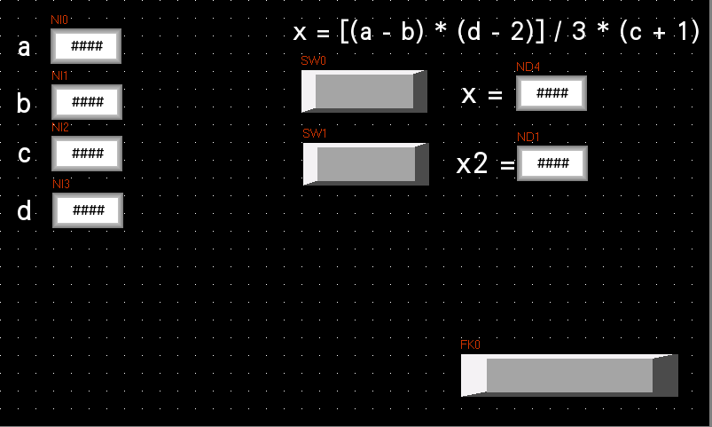

Рисунок 1 – Интерфейс программы

Для переменных a/b/c/d задаем адреса с d10 – d13.

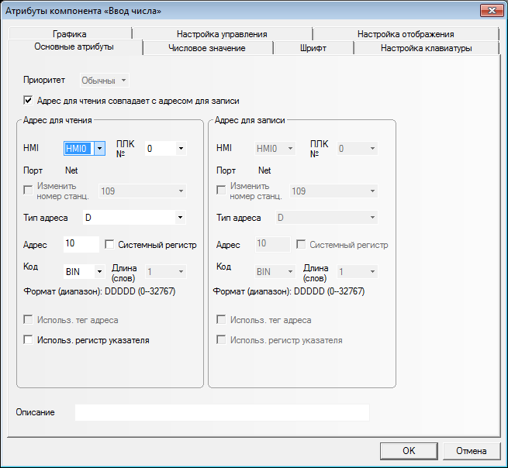

Рисунок 2 – Пример адресов входа

Выходным блоком назначаем адреса d14 и d15(для lad).

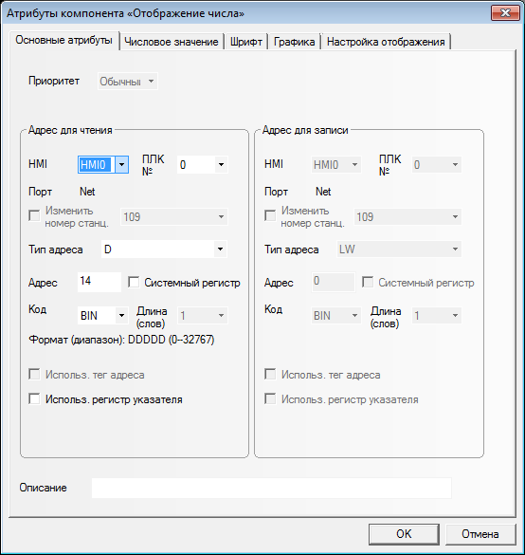

Рисунок 3 – Пример адресов выхода

Создаем функциональный блок.

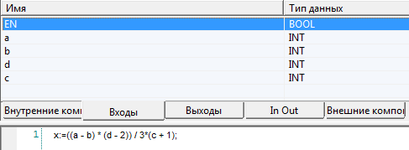

Рисунок 4 – Функциональный блок

И строим сегмент с функциональным блоком.

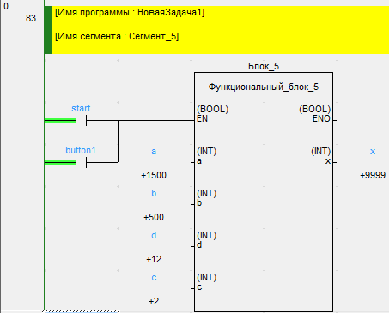

Рисунок 5 – Сегмент с функциональным блоком

Для чтения переменных a/b/c/d используем «Создать параметр функционального блока».



Рисунок 6 – Считывание переменных

Для lad схема отображена ниже.

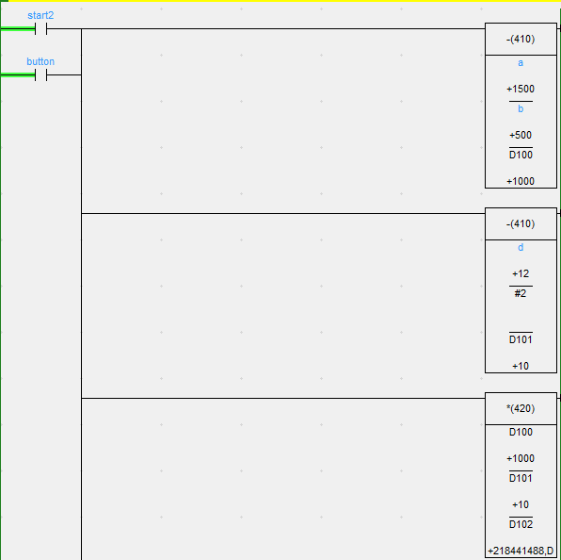

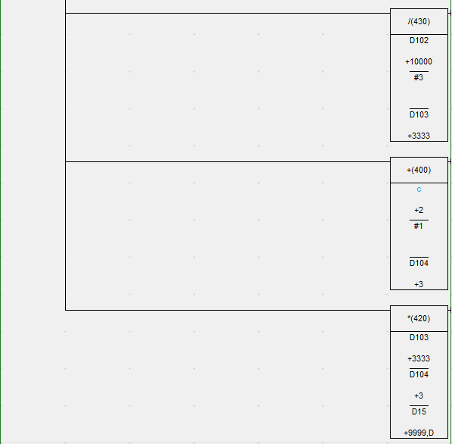

Рисунок 7 – Сегмент lad

**ВЫВОД:** Составили и отладили программу вычисления целочисленного выражения с использованием языком программирования структурированный текст ST и языка Lad.